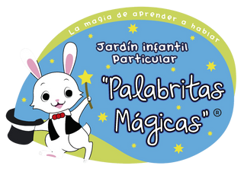

Jardín Infantil Particular “Palabritas Mágicas“

Nombre estudiante

**Transición Menor A**



Jardín Infantil Particular “Palabritas Mágicas“

Nombre estudiante

**Transición Menor A**



Jardín Infantil Particular “Palabritas Mágicas“

Nombre estudiante

**Transición Menor A**



Jardín Infantil Particular “Palabritas Mágicas“

Nombre estudiante

**Transición Menor A**



Jardín Infantil Particular “Palabritas Mágicas“

Nombre estudiante

**Transición Menor A**



Jardín Infantil Particular “Palabritas Mágicas“

Nombre estudiante

**Transición Menor A**



Jardín Infantil Particular “Palabritas Mágicas“

Nombre estudiante

**Transición Menor A**



Jardín Infantil Particular “Palabritas Mágicas“

Nombre estudiante

**Transición Menor A**



Jardín Infantil Particular “Palabritas Mágicas“

Nombre estudiante

**Transición Mayor B**



Jardín Infantil Particular “Palabritas Mágicas“

Nombre estudiante

**Transición Mayor B**



Jardín Infantil Particular “Palabritas Mágicas“

Nombre estudiante

**Transición Mayor B**



Jardín Infantil Particular “Palabritas Mágicas“

Nombre estudiante

**Transición Mayor B**



Jardín Infantil Particular “Palabritas Mágicas“

Nombre estudiante

**Transición Mayor B**



Jardín Infantil Particular “Palabritas Mágicas“

Nombre estudiante

**Transición Mayor B**



Jardín Infantil Particular “Palabritas Mágicas“

Nombre estudiante

**Transición Mayor B**



Jardín Infantil Particular “Palabritas Mágicas“

Nombre estudiante

**Transición Mayor B**